Приложение 1 к извещению
об осуществлении закупки
Описание объекта закупки (техническое задание)

Наименование объекта закупки: поставка товара (оснащение кабинетов физика, музыка, ИЗО) .
Место оказание услуг: Российская Федерация, Ханты-Мансийский автономный округ - Югра, г. Югорск, ул. Садовая, здание 1Б (место поставки по согласованию с Заказчиком).
Сроки поставки: в течении 20 (двадцати) календарных дней с даты заключения гражданско-правового договора (дата согласовывается с Заказчиком) в рабочие дни с 9:00 час. до 15:00 час. Поставщик не менее чем за 3 (три) рабочих дня до поставки Товара согласовывает с Заказчиком дату, время и место доставки.
Количество поставляемого товара: В соответствии с настоящим техническим заданием и условиями гражданско-правового договора. Товар поставляется Заказчику единовременно в соответствии с условиями гражданско-правового договора.
Форма, сроки и порядок оплаты закупаемых товаров: Оплата каждой партии Товара, производится Заказчиком на основании счета, предоставленного Поставщиком, в течение 7 (семи) рабочих дней со дня подписания Сторонами структурированного документа о приёмке и предоставления Поставщиком документов, подлежащих передаче вместе с товаром, а также документов на оплату: счета и (или) счета-фактуры.
Требования к качеству и безопасности Товара в соответствии с нормативными правовыми актами Российской Федерации, устанавливающими требования к качеству Товара: Качество Товара должно соответствовать требованиям технических регламентов, стандартов, санитарно-эпидемиологических правил и иным нормативам, являющимися обязательными в отношении данного вида Товара в соответствии с законодательными и подзаконными актами, действующими на территории Российской Федерации на дату поставки и приемки Товара.
Требования к безопасности объекта закупки: Товар должен отвечать требованиям безопасности жизни и здоровья, охраны окружающей среды в течение установленного срока годности при обычных условиях его эксплуатации, хранения, транспортировки и утилизации, в том числе поставляемый Товар должен быть нетоксичным и не должен оказывать вредного воздействия на человека. Во время поставки Товара Поставщик должен обеспечить соблюдение необходимых норм пожарной безопасности, техники безопасности, охраны окружающей среды. Товар при эксплуатации и хранении не должен выделять вредных, ядовитых, радиоактивных веществ, не должен создавать угрозу жизни человеку, животным, растениям и окружающей среде.

Функциональные, технические, качественные, эксплуатационные характеристики объекта закупки (показатели, позволяющие определить соответствие закупаемых товаров установленным заказчиком требованиям):

№ п/п | Наименование товара | ОКПД 2 / КТРУ | Ед. изм. | Кол-во | Показатели (характеристики) товаров и их значения для определения соответствия товаров потребностям заказчиков в соответствии с требованиями Федерального Закона от 05.04.2013 № 44-ФЗ |  |  |  | Национальный режим в соответствии с постановлением Правительства от 23.12.2024 №1875 |  | Номер позиции из перечня ТРУ
 |  |  |  |  | Наименование показателя | Значения показателей | Ед. изм. | Инструкция к заполнению
1 | 2 | 3 | 4 | 5 | 6 | 7 | 8 | 10 | 11 | 12
1 | 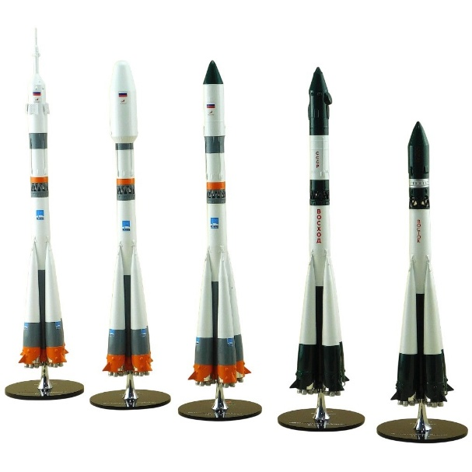  Коллекция моделей ракет носителей на базе Р7 | 32.99.53.199 | комплект | 1 | Масштаб | 1:144 |  | Значение характеристики не может изменяться участником закупки | Ограничение | 187
 |  |  |  |  | Материал | Пластик |  | Значение характеристики не может изменяться участником закупки | Ограничение
 |  |  |  |  | Комплектация:  1) модели  2) подставки  3) упаковки с поролоновым ложементом | - 5  - 5  - 5 | шт.  шт.  шт. | Значение характеристики не может изменяться участником закупки | Ограничение
 |  |  |  |  | Тип воздушного судна | Ракетно-космическая техника. |  | Значение характеристики не может изменяться участником закупки | Ограничение
 |  |  |  |  | Состав коллекции моделей ракет | - Модели ракет-носителе Союз с тремя видами полезной нагрузки:  - пилотируемый транспортный корабль;  - грузовой транспортный корабль;  - модификация для выведения на орбиту космических аппаратов.  2) модель РН Восход;  3) модель РН Восток. |  | Значение характеристики не может изменяться участником закупки | Ограничение
 |  |  |  |  | Подтверждение производства российской промышленной продукции в соответствии с Постановлением Правительства РФ от 17 июля 2015 г. N 719
2 | Модель небесной сферы для кабинета физики  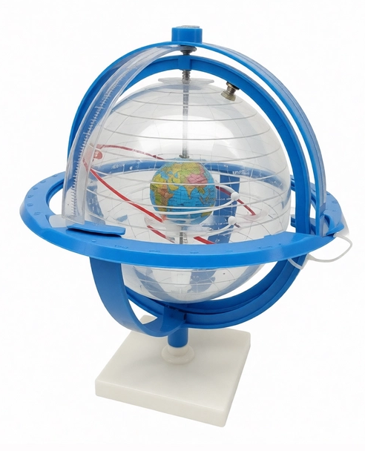 | 32.99.53.199 | штука | 1 | Размер модели | Не менее 300х265х265 | мм | Участник закупки указывает в заявке конкретное значение характеристики | Ограничение | 187
 |  |  |  |  | Диаметр небесной сферы | Не менее 175 | мм | Участник закупки указывает в заявке конкретное значение характеристики | Ограничение
 |  |  |  |  | Материалы | Пластмасса, металл |  | Значение характеристики не может изменяться участником закупки | Ограничение
 |  |  |  |  | Компас | Наличие |  | Значение характеристики не может изменяться участником закупки | Ограничение
 |  |  |  |  | Угол наклона оси | Оснащена подвижным узлом для изменяется угла наклона и вращения оси |  | Значение характеристики не может изменяться участником закупки | Ограничение
 |  |  |  |  | В комплекте | Модель, подставка, паспорт, коробка для упаковки |  | Значение характеристики не может изменяться участником закупки | Ограничение
 |  |  |  |  | Модель разборная | Да |  | Значение характеристики не может изменяться участником закупки | Ограничение
 |  |  |  |  | Подтверждение производства российской промышленной продукции в соответствии с Постановлением Правительства РФ от 17 июля 2015 г. N 719
3 | Набор для демонстрации электрических полей  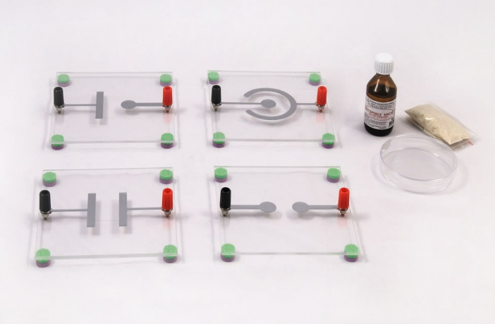 | 32.99.53.199 | комплект | 1 | Пластина с двумя круглыми электродами | Наличие |  | Значение характеристики не может изменяться участником закупки | Ограничение | 187
 |  |  |  |  | Пластина с двумя прямолинейными электродами (плоский конденсатор) | Наличие |  | Значение характеристики не может изменяться участником закупки | Ограничение
 |  |  |  |  | Пластина с круглым и прямолинейным электродами | наличие |  | Значение характеристики не может изменяться участником закупки | Ограничение
 |  |  |  |  | Пластина с круглым и кольцевым электродами (цилиндрический конденсатор) | наличие |  | Значение характеристики не может изменяться участником закупки | Ограничение
 |  |  |  |  | Пакет с манной крупой | Не менее 20 | г | Участник закупки указывает в заявке конкретное значение характеристики | Ограничение
 |  |  |  |  | Касторовое масло | Не менее 20 | мл | Участник закупки указывает в заявке конкретное значение характеристики | Ограничение
 |  |  |  |  | Кювета с крышкой | Не менее 90х10 | мм | Участник закупки указывает в заявке конкретное значение характеристики | Ограничение
 |  |  |  |  | Подтверждение производства российской промышленной продукции в соответствии с Постановлением Правительства РФ от 17 июля 2015 г. N 719
4 | 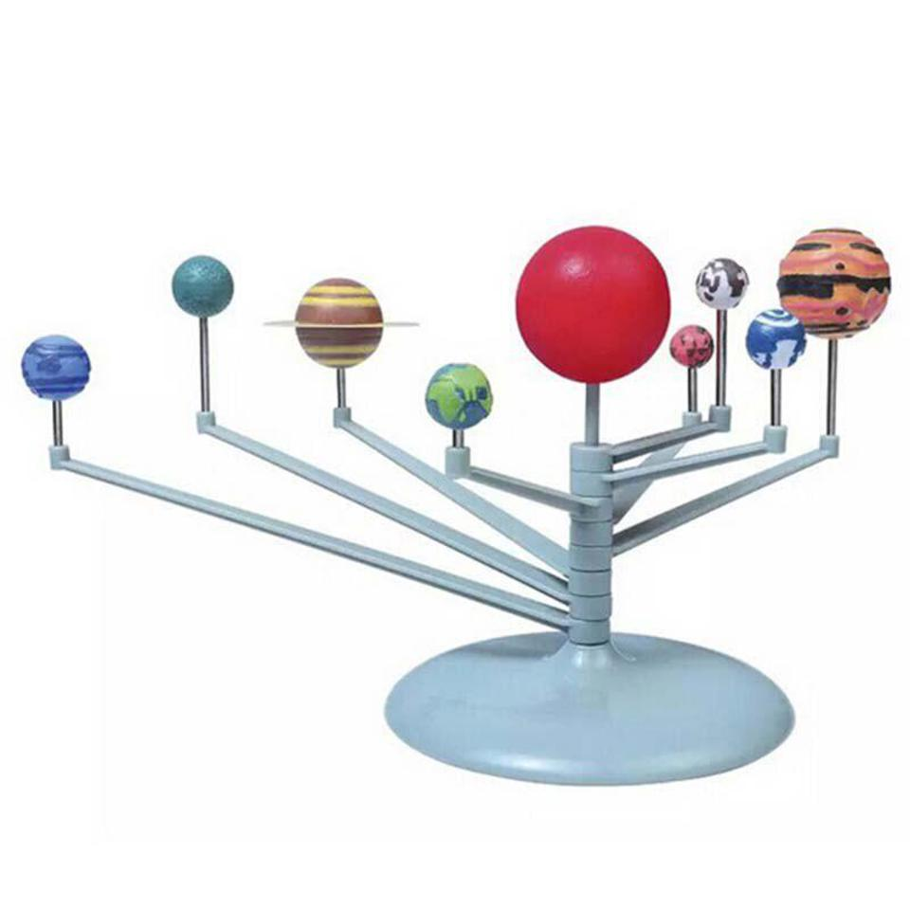  Набор макетов планет земной группы | 32.99.53.199 | штука | 1 | Длина | Не менее 12 | см | Участник закупки указывает в заявке конкретное значение характеристики | Ограничение | 187
 |  |  |  |  | Высота | Не менее 30 | см | Участник закупки указывает в заявке конкретное значение характеристики | Ограничение
 |  |  |  |  | Ширина | Не менее 30 | см | Участник закупки указывает в заявке конкретное значение характеристики | Ограничение
 |  |  |  |  | Подставка пластмассовая | Наличие |  | Значение характеристики не может изменяться участником закупки | Ограничение
 |  |  |  |  | Стойка | Наличие |  | Значение характеристики не может изменяться участником закупки | Ограничение
 |  |  |  |  | Металлические стержни | Не менее 8 | шт. | Участник закупки указывает в заявке конкретное значение характеристики | Ограничение
 |  |  |  |  | Материал | Пластик |  | Значение характеристики не может изменяться участником закупки | Ограничение
 |  |  |  |  | Подтверждение производства российской промышленной продукции в соответствии с Постановлением Правительства РФ от 17 июля 2015 г. N 719
5 | Набор по изучению магнитного поля Земли  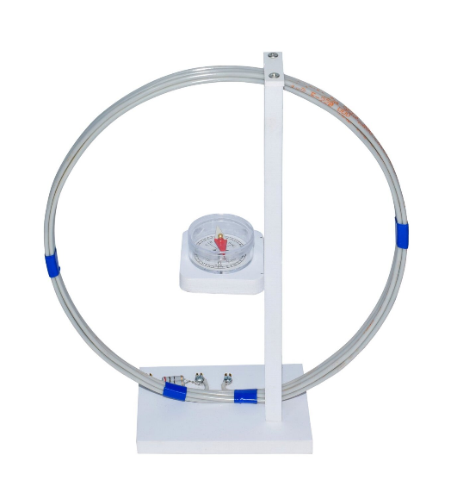 | 32.99.53.199 | штука | 1 | Комплектация:  - катушка;  - компас с магнитной стрелкой;  - резисторы;  - подставка (штатив) | Наличие |  | Значение характеристики не может изменяться участником закупки | Ограничение | 187
 |  |  |  |  | Диаметр катушки | Не менее 0,21 | м | Участник закупки указывает в заявке конкретное значение характеристики | Ограничение
 |  |  |  |  | Количество витков изолированного провода на катушке | Не менее 6 | шт | Участник закупки указывает в заявке конкретное значение характеристики | Ограничение
 |  |  |  |  | Магнитная стрелка в корпусе со шкалой для отсчета угла поворота | Наличие |  | Значение характеристики не может изменяться участником закупки | Ограничение
 |  |  |  |  | Штатив прибора изготовлен из немагнитных материалов | Наличие |  | Значение характеристики не может изменяться участником закупки | Ограничение
 |  |  |  |  | Подтверждение производства российской промышленной продукции в соответствии с Постановлением Правительства РФ от 17 июля 2015 г. N 719
6 | 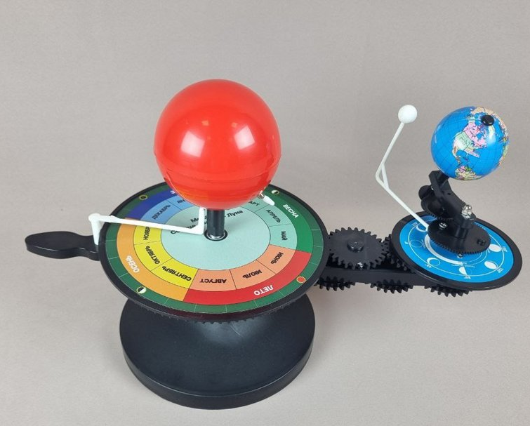  Теллурий | 32.99.53.130-00000020 | штука | 1 | Комплектация | Модель Солнце, Модель Земля, Модель Луна,  Линза Френеля, Диск горизонта, Стержень спутника |  | Значение характеристики не может изменяться участником закупки | Ограничение | 187
 |  |  |  |  | Подтверждение производства российской промышленной продукции в соответствии с Постановлением Правительства РФ от 17 июля 2015 г. N 719
7 | Глобус Луны с подсветкой  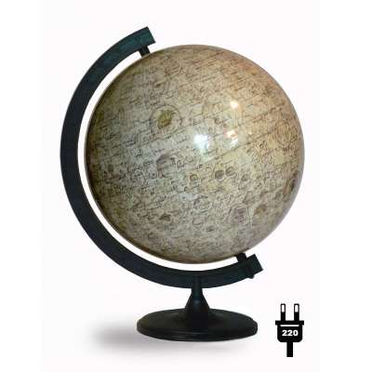 | 32.99.53.199 | штука | 1 | Диаметр | Не менее 320 | мм | Участник закупки указывает в заявке конкретное значение характеристики | Ограничение | 187
 |  |  |  |  | Мощность подсветки | Не менее 220 | В | Участник закупки указывает в заявке конкретное значение характеристики | Ограничение
 |  |  |  |  | Комплектация: глобус и подставка | Наличие |  | Значение характеристики не может изменяться участником закупки | Ограничение
 |  |  |  |  | Материал корпуса | Пластик |  | Значение характеристики не может изменяться участником закупки | Ограничение
 |  |  |  |  | Карта поверхности с названиями лунных морей, крупных кратеров и кольцевых хребтов | Наличие |  | Значение характеристики не может изменяться участником закупки | Ограничение
 |  |  |  |  | Тип подставки | Стационарная, пластмассовая |  | Значение характеристики не может изменяться участником закупки | Ограничение
 |  |  |  |  | Подтверждение производства российской промышленной продукции в соответствии с Постановлением Правительства РФ от 17 июля 2015 г. N 719
8 | Шар Паскаля  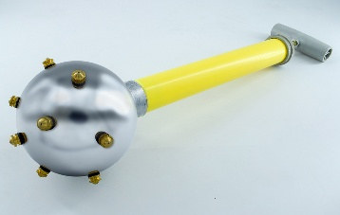 | 32.99.53.130-00000016 | Штука | 1 | Материал сосуда | Пластик |  | Значение характеристики не может изменяться участником закупки | Ограничение | 187
 |  |  |  |  | Материал шара | Металл |  | Значение характеристики не может изменяться участником закупки | Ограничение
 |  |  |  |  | Подтверждение производства российской промышленной продукции в соответствии с Постановлением Правительства РФ от 17 июля 2015 г. N 719
9 | Штативы изолирующие  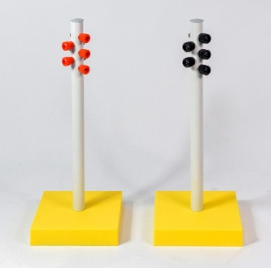 | 32.99.53.199 | Комплект | 1 | Изолирующие стойки с клеммами | Не менее 2 | шт. | Участник закупки указывает в заявке конкретное значение характеристики | Ограничение | 187
 |  |  |  |  | Изолирующие основания | Не менее 2 | шт. | Участник закупки указывает в заявке конкретное значение характеристики | Ограничение
 |  |  |  |  | Подтверждение производства российской промышленной продукции в соответствии с Постановлением Правительства РФ от 17 июля 2015 г. N 719
10 | Фильтр для наблюдения Солнца   | 32.99.53.199 | штука | 1 | Диаметр объектива телескопа | Не менее 80 | мм | Участник закупки указывает в заявке конкретное значение характеристики | Ограничение | 187
 |  |  |  |  | Покрытие оптики | Светоотражающее |  | Значение характеристики не может изменяться участником закупки | Ограничение
 |  |  |  |  | Светопропускание 0,001 % | Наличие |  | Значение характеристики не может изменяться участником закупки | Ограничение
 |  |  |  |  | Тип товара | Солнечный фильтр |  | Значение характеристики не может изменяться участником закупки | Ограничение
 |  |  |  |  | Подтверждение производства российской промышленной продукции в соответствии с Постановлением Правительства РФ от 17 июля 2015 г. N 719
11 | Доска для сушки лабораторной посуды  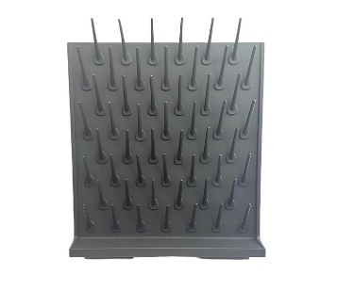 | 31.09.10.000 -00000030 | штука | 1 | Вид материала | Пластик |  | Значение характеристики не может изменяться участником закупки | Преимущество
 |  |  |  |  | Количество держателей | ≥ 40 | шт. | Участник закупки указывает в заявке конкретное значение характеристики | Преимущество
12 | Барометр-анероид  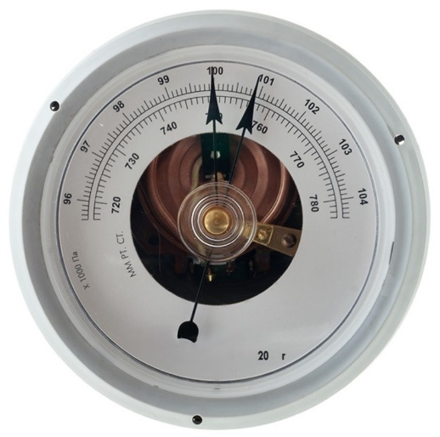 | 26.51.51.130 | штука | 2 | Диапазон измеряемого давления: от 96 000 до 104 000 Па; от 720 до 780 мм рт. ст. | Наличие |  | Значение характеристики не может изменяться участником закупки | Ограничение | 265
 |  |  |  |  | Цена деления шкалы  100 Па или 1 мм рт. ст. | Наличие |  | Значение характеристики не может изменяться участником закупки | Ограничение
 |  |  |  |  | Габаритные размеры: диаметр 141 мм, высота 50 мм | Наличие |  | Значение характеристики не может изменяться участником закупки | Ограничение
 |  |  |  |  | Использование | Для ориентировочных наблюдений за изменением атмосферного давления и используется в качестве учебного пособия для проведения опытов в комнатных условиях. |  | Значение характеристики не может изменяться участником закупки | Ограничение
 |  |  |  |  | Подтверждение производства российской промышленной продукции в соответствии с Постановлением Правительства РФ от 17 июля 2015 г. N 719
13 | Прибор для демонстрации закона Архимеда (ведерко Архимеда).  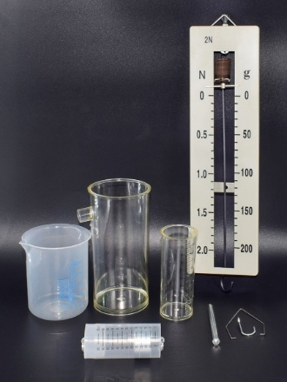 | 32.99.53.130-00000308 | штука | 5 | Комплектация | -Динамометр пружинный;  - Стакан отливной;  - Груз цилиндрической формы;  - Стакан мерный;  - Нить с петлями на концах;  - Ведерко;  - Поршень;  - Штатив. |  | Значение характеристики не может изменяться участником закупки | Ограничение | 186
 |  |  |  |  | Подтверждение производства российской промышленной продукции в соответствии с Постановлением Правительства РФ от 17 июля 2015 г. N 719
14 | Гигрометр.  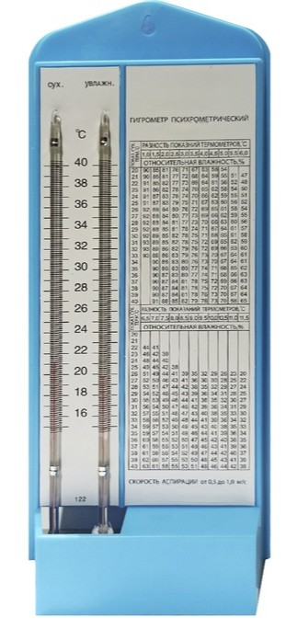 | 26.51.51.140-00000001 | штука | 2 | Вид | Механический |  | Значение характеристики не может изменяться участником закупки | Ограничение | 265
 |  |  |  |  | Тип | Стационарный |  | Значение характеристики не может изменяться участником закупки | Ограничение
 |  |  |  |  | Максимальное значение диапазона измерений относительной влажности | ≥ 90 | % | Участник закупки указывает в заявке конкретное значение характеристики | Ограничение
 |  |  |  |  | Минимальное значение диапазона измерений относительной влажности | ≤ 20 | % | Участник закупки указывает в заявке конкретное значение характеристики | Ограничение
 |  |  |  |  | Максимальное значение диапазона измерений температуры воздуха | ≥ 40 | градус цельсия | Участник закупки указывает в заявке конкретное значение характеристики | Ограничение
 |  |  |  |  | Минимальное значение диапазона измерений температуры воздуха | ≤ 15 | градус цельсия | Участник закупки указывает в заявке конкретное значение характеристики | Ограничение
 |  |  |  |  | Комплектация | Паспорт |  | Значение характеристики не может изменяться участником закупки | Ограничение
 |  |  |  |  | Наличие поверки | С поверкой |  | Значение характеристики не может изменяться участником закупки | Ограничение
 |  |  |  |  | Наличие функции измерения точки росы | Да |  | Значение характеристики не может изменяться участником закупки | Ограничение
15 | Глобус Марса с подсветкой.  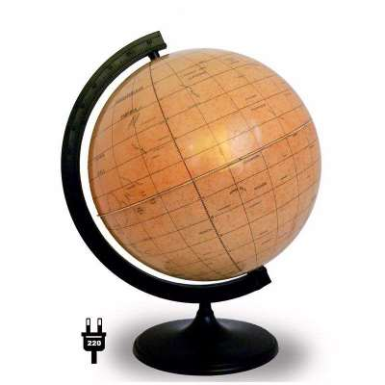 | 32.99.53.199 | штука | 1 | Диаметр | Не менее 320 | мм | Участник закупки указывает в заявке конкретное значение характеристики | Ограничение | 187
 |  |  |  |  | Переключатель на шнуре | Наличие |  | Значение характеристики не может изменяться участником закупки | Ограничение
 |  |  |  |  | Мощность | 220 | В | Значение характеристики не может изменяться участником закупки | Ограничение
 |  |  |  |  | Подсветка | Наличие |  | Значение характеристики не может изменяться участником закупки | Ограничение
 |  |  |  |  | Тип карты | Поверхность Марса с обозначением элементов рельефа (возвышенности, равнины, плато) и градусной сеткой |  | Значение характеристики не может изменяться участником закупки | Ограничение
 |  |  |  |  | Материал глобуса и подставки | Пластик |  | Значение характеристики не может изменяться участником закупки | Ограничение
 |  |  |  |  | Защита карты | Бумажный слой покрыт прозрачной пленкой |  | Значение характеристики не может изменяться участником закупки | Ограничение
 |  |  |  |  | Язык надписей | Русский |  | Значение характеристики не может изменяться участником закупки | Ограничение
 |  |  |  |  | Подтверждение производства российской промышленной продукции в соответствии с Постановлением Правительства РФ от 17 июля 2015 г. N 719
16 | Компас  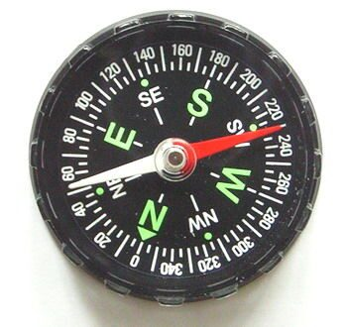 | 26.51.11.110-00000004 | штука | 10 | Вид | Магнитный |  | Значение характеристики не может изменяться участником закупки | Преимущество
 |  |  |  |  | Водонепроницаемый | Да |  | Значение характеристики не может изменяться участником закупки | Преимущество
 |  |  |  |  | Ударопрочный корпус | Да |  | Значение характеристики не может изменяться участником закупки | Преимущество
17 | Комплект посуды демонстрационной с принадлежностями  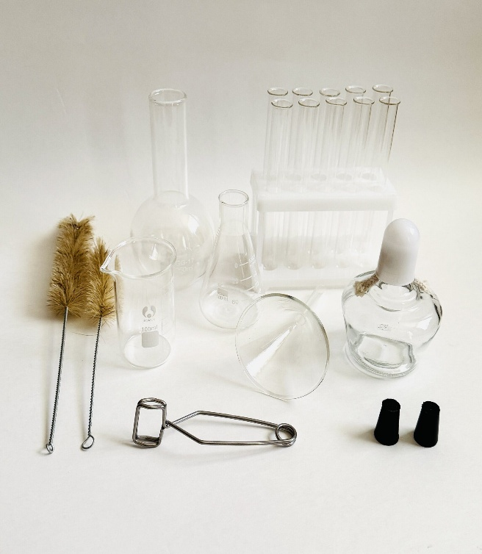 | 23.19.23.110-00000877 | штука | 1 | Комплектация | Воронка стеклянная; Стакан стеклянный;  Колба коническая; Колба плоскодонная; Штатив для пробирок; Ёрш для мытья пробирок, колб, стаканов;  Спиртовка;  Пробирка;  Зажим пробирочный; Пробка резиновая. |  | Значение характеристики не может изменяться участником закупки | Преимущество
 |  |  |  |  | Количество воронок | ≥ 1 | шт. | Участник закупки указывает в заявке конкретное значение характеристики | Преимущество
 |  |  |  |  | Высота воронок | ≥ 70 и <150 | мм | Участник закупки указывает в заявке конкретное значение характеристики | Преимущество
 |  |  |  |  | Количество стаканов | ≥ 1 | шт. | Участник закупки указывает в заявке конкретное значение характеристики | Преимущество
 |  |  |  |  | Объем стаканов | ≥ 100 и <200 | мл | Участник закупки указывает в заявке конкретное значение характеристики | Преимущество
 |  |  |  |  | Количество колб конических | ≥ 1 | шт. | Участник закупки указывает в заявке конкретное значение характеристики | Преимущество
 |  |  |  |  | Объем колб конических | <250 | мл | Участник закупки указывает в заявке конкретное значение характеристики | Преимущество
 |  |  |  |  | Количество колб плоскодонных | ≥ 1 | шт. | Участник закупки указывает в заявке конкретное значение характеристики | Преимущество
 |  |  |  |  | Объем колб плоскодонных | ≥ 250 и <450 | мл | Участник закупки указывает в заявке конкретное значение характеристики | Преимущество
 |  |  |  |  | Количество зажимов пробирочных | ≥ 1 | шт. | Участник закупки указывает в заявке конкретное значение характеристики | Преимущество
 |  |  |  |  | Количество ершей для мытья лабораторной посуды | ≥ 2 | шт. | Участник закупки указывает в заявке конкретное значение характеристики | Преимущество
 |  |  |  |  | Количество пробирок | ≥ 10 | шт. | Участник закупки указывает в заявке конкретное значение характеристики | Преимущество
 |  |  |  |  | Количество пробок резиновых | ≥ 2 | шт. | Участник закупки указывает в заявке конкретное значение характеристики | Преимущество
18 | Стол лабораторный  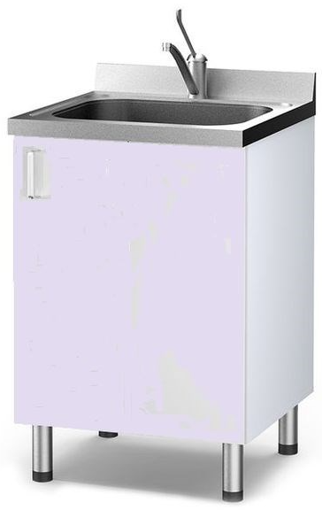 | 31.09.10.000-00000041 | штука | 1 | Тип каркаса | Металлический |  | Значение характеристики не может изменяться участником закупки | Преимущество
 |  |  |  |  | Тип стола | Стационарный |  | Значение характеристики не может изменяться участником закупки | Преимущество
 |  |  |  |  | Тип конструкции стола | Прямая |  | Значение характеристики не может изменяться участником закупки | Преимущество
 |  |  |  |  | Назначение | Для физических работ |  | Значение характеристики не может изменяться участником закупки | Преимущество
 |  |  |  |  | Вид материала столешницы | ЛДСП |  | Значение характеристики не может изменяться участником закупки | Преимущество
 |  |  |  |  | Наличие бортика | Да |  | Значение характеристики не может изменяться участником закупки | Преимущество
 |  |  |  |  | Наличие встроенной раковины | Да |  | Значение характеристики не может изменяться участником закупки | Преимущество
 |  |  |  |  | Количество водопроводных кранов, шт. | 1 | шт | Значение характеристики не может изменяться участником закупки | Преимущество
 |  |  |  |  | Количество встроенных полок, шт. | 1 | шт | Значение характеристики не может изменяться участником закупки | Преимущество
 |  |  |  |  | Дополнительные характеристики (В связи с тем, что описание товара, содержащееся в каталоге товаров, работ, услуг, не содержит в полной мере функциональные, технические, качественные, эксплуатационные характеристики товара, работы, услуги, необходимые для определения соответствия товара потребностям Заказчика, принято решение о включении дополнительных характеристик):
 |  |  |  |  | Длина | ≥ 500 | мм | Участник закупки указывает в заявке конкретное значение характеристики
 |  |  |  |  | Ширина | ≥ 600 | мм | Участник закупки указывает в заявке конкретное значение характеристики
 |  |  |  |  | Высота | ≥ 850 | мм | Участник закупки указывает в заявке конкретное значение характеристики
 |  |  |  |  | Цвет | Белый |  | Значение характеристики не может изменяться участником закупки
19 | Блок розеток.  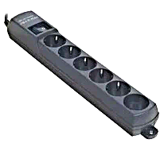 | 27.33.13.190-00000001 | штука | 2 | Тип | Сетевой фильтр |  | Значение характеристики не может изменяться участником закупки | Преимущество
 |  |  |  |  | Тип розеток | EURO с заземлением |  | Значение характеристики не может изменяться участником закупки | Преимущество
 |  |  |  |  | Тип штепселя блока розеток | EURO |  | Значение характеристики не может изменяться участником закупки | Преимущество
 |  |  |  |  | Количество розеток EURO | 5 | шт | Значение характеристики не может изменяться участником закупки | Преимущество
 |  |  |  |  | Длина кабеля | ≥ 5 и <7 | м | Участник закупки указывает в заявке конкретное значение характеристики | Преимущество
 |  |  |  |  | Максимальная мощность подключенных устройств | ≥ 3 | кВт | Участник закупки указывает в заявке конкретное значение характеристики | Преимущество
 |  |  |  |  | Требования к комплектации и конструкции | Предохранитель автоматический от превышения мощности; Выключатель на корпусе. |  | Значение характеристики не может изменяться участником закупки | Преимущество
20 | Комплект портретов отечественных и зарубежных композиторов  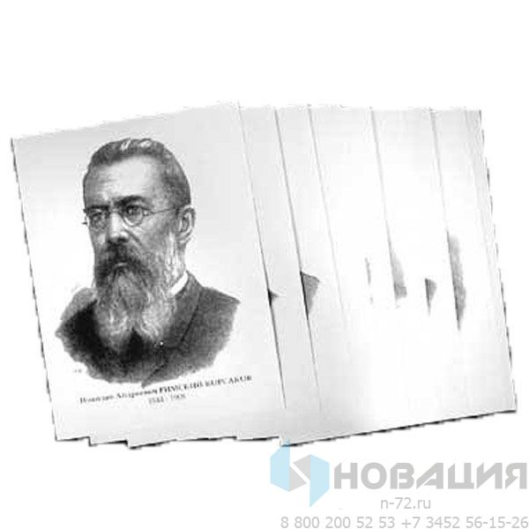 | 32.99.53.199 | штука | 1 | Размер (формат А3) | Не менее 297 х 420 | мм | Участник закупки указывает в заявке конкретное значение характеристики | Ограничение | 187
 |  |  |  |  | Количество портретов | Не менее 35 | шт | Участник закупки указывает в заявке конкретное значение характеристики | Ограничение
 |  |  |  |  | Материал | Ламинированный картон |  | Значение характеристики не может изменяться участником закупки | Ограничение
 |  |  |  |  | Перечень композиторов | Алябьев,  Балакирев,  Барток,  Бизе,  Бородин,  Бортнянский,  Брамс,  Вагнер,  Вивальди,  Глазунов,  Глинка,  Глюк,  Гурилев,  Даргомыжский,  Дворжак,  Делиб,  Доницетти,  Кальман,  Кюи,  Лядов,  Мендельсон,  Мусоргский,  Оффенбах,  Пуччини,  Рахманинов,  Римский-Корсаков,  Россини,  Рубинштейн,  Сен-Санс,  Скрябин,  Сметана,  Стравинский,  Танеев,  Чайковский,  Штраус. |  | Значение характеристики не может изменяться участником закупки | Ограничение
 |  |  |  |  | Фон | Белый |  | Значение характеристики не может изменяться участником закупки | Ограничение
 |  |  |  |  | Черно-белые портреты композиторов сопровождаются подписями фамилий, имен и отчеств, а также дат рождения и смерти. | Наличие |  | Значение характеристики не может изменяться участником закупки | Ограничение
 |  |  |  |  | Подтверждение производства российской промышленной продукции в соответствии с Постановлением Правительства РФ от 17 июля 2015 г. N 719
21 | "Комплект таблиц «Музыка. Начальная школа»  (10 таблиц)"  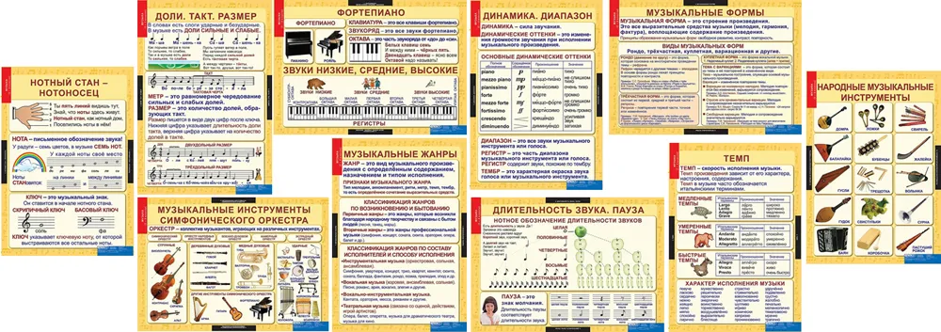 | 32.99.53.199 | штука | 1 | Материал | Плотный полиграфический картон 250-280 гр./кв.м. |  | Значение характеристики не может изменяться участником закупки | Ограничение | 187
 |  |  |  |  | Формат | Не менее 68*98 | см | Участник закупки указывает в заявке конкретное значение характеристики | Ограничение
 |  |  |  |  | Печать | Односторонняя |  | Значение характеристики не может изменяться участником закупки | Ограничение
 |  |  |  |  | Красочность 4+0 | Полноцвет |  | Значение характеристики не может изменяться участником закупки | Ограничение
 |  |  |  |  | Комплектация: | 1.Нотный стан – нотоносец;  2.Фортепиано. Звуки низкие, средние, высокие. 3.Динамика. Диапазон.  4.Темп.  5.Длительность звука. Пауза. 6.Доли. Такт. Размер.  7.Музыкальные жанры.  8.Музыкальные формы. 9.Музыкальные инструменты симфонического оркестра.  10.Народные музыкальные инструменты. |  | Значение характеристики не может изменяться участником закупки | Ограничение
 |  |  |  |  | Подтверждение производства российской промышленной продукции в соответствии с Постановлением Правительства РФ от 17 июля 2015 г. N 719
22 | Стенд «Основные и дополнительные цвета»  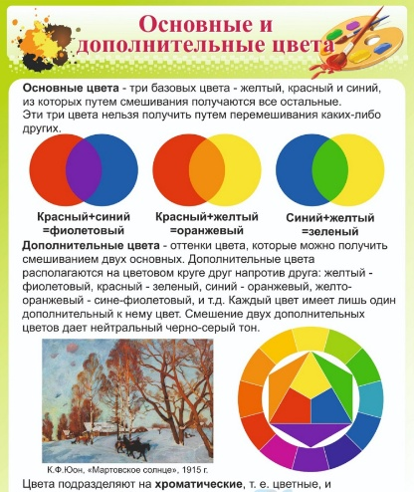 | 32.99.53.199 | штука | 1 | Размер (Ш х В) | Не менее 600 х 800 | мм | Значение характеристики не может изменяться участником закупки | Ограничение | 187
 |  |  |  |  | Материал | пластик ПВХ 3мм, пленка с фотопечатью 720 dpi, ламинирующая пленка. |  | Значение характеристики не может изменяться участником закупки | Ограничение
 |  |  |  |  | Подтверждение производства российской промышленной продукции в соответствии с Постановлением Правительства РФ от 17 июля 2015 г. N 719
23 | Стенд «Теплые и холодные цвета»  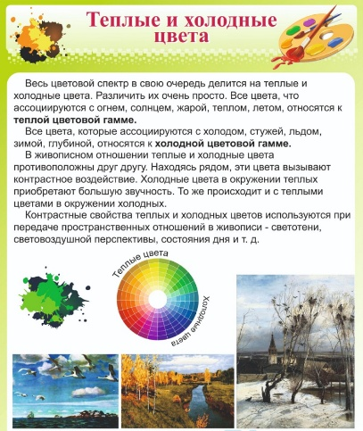 | 32.99.53.199 | штука | 1 | Размер (Ш х В) | Не менее 600 х 800 | мм | Значение характеристики не может изменяться участником закупки | Ограничение | 187
 |  |  |  |  | Материал | пластик ПВХ 3мм, пленка с фотопечатью 720 dpi, ламинирующая пленка. |  | Значение характеристики не может изменяться участником закупки | Ограничение
 |  |  |  |  | Подтверждение производства российской промышленной продукции в соответствии с Постановлением Правительства РФ от 17 июля 2015 г. N 719
24 | Стенд «Контрастные цвета»  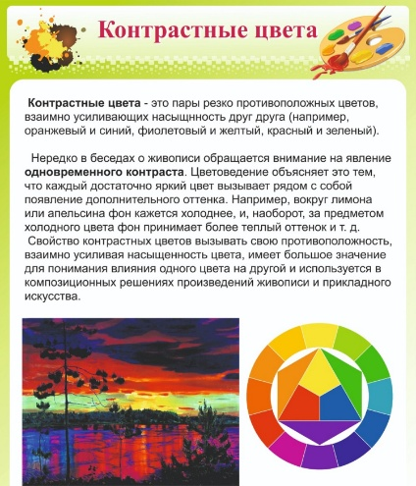 | 32.99.53.199 | штука | 1 | Размер (Ш х В) | Не менее 600 х 800 | мм | Значение характеристики не может изменяться участником закупки | Ограничение | 187
 |  |  |  |  | Материал | пластик ПВХ 3мм, пленка с фотопечатью 720 dpi, ламинирующая пленка. |  | Значение характеристики не может изменяться участником закупки | Ограничение
 |  |  |  |  | Подтверждение производства российской промышленной продукции в соответствии с Постановлением Правительства РФ от 17 июля 2015 г. N 719
25 | Набор шумовых инструментов (в том числе: треугольник, набор колокольчиков)  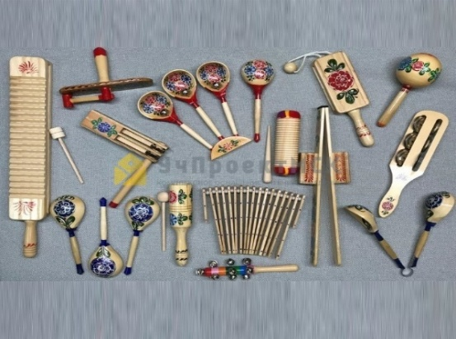  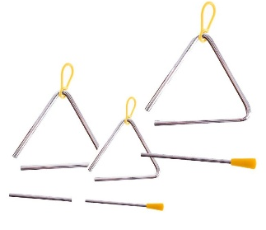  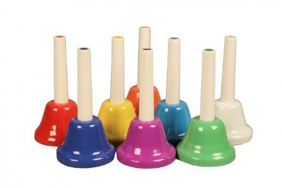 | 32.20.15.190 | штука | 4 | Комплектация | - Колотушка с шариком;  - Бубенцы на деревянной ручке;  - Маракас роспись;  - Румба (6 пар тарелочек);  - Трещотка круговая двойная;  - Ложки веерные с бубенцами (3+1);  - Хлопуши (1 пара);  - Трещотка пластинчатая;  - Колотушка с молоточком;  - Ложка (набор 3 шт.); - Ложки двойные, роспись;  - Тон-блок одинарный (цилиндрич.), роспись;  - Рубель;  - Шейкер Гуиро деревянный;  - Музыкальный треугольник металлический (набор 3 шт.;  - Колокольчики (набор 8 шт.) |  | Значение характеристики не может изменяться участником закупки | Преимущество
 |  |  |  |  | Материал | Дерево, металл, пластик, текстиль. |  | Значение характеристики не может изменяться участником закупки | Преимущество
 |  |  |  |  | Инструменты покрыты лаком и расписаны узорами | Наличие |  | Значение характеристики не может изменяться участником закупки | Преимущество
26 | Гитара  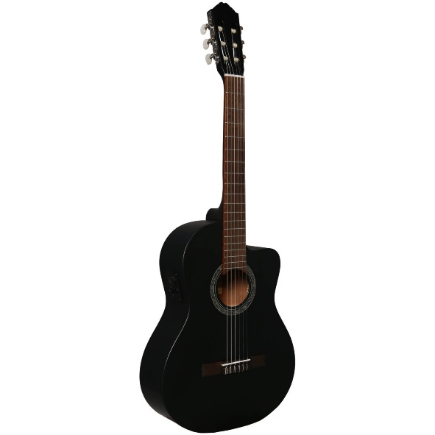  (ALMIRES CEC-15 BKS или ЭКВИВАЛЕНТ) | 32.20.12.122-00000001 | штука | 5 | Вид | Акустическая |  | Значение характеристики не может изменяться участником закупки | Ограничение | 147
 |  |  |  |  | Размер | 4/4 |  | Значение характеристики не может изменяться участником закупки | Ограничение
 |  |  |  |  | Количество струн | 6 | шт. | Значение характеристики не может изменяться участником закупки | Ограничение
 |  |  |  |  | Количество ладов | ≥ 18 | шт. | Участник закупки указывает в заявке конкретное значение характеристики | Ограничение
 |  |  |  |  | Тип материала корпуса | Массив |  | Значение характеристики не может изменяться участником закупки | Ограничение
 |  |  |  |  | Тип материала деки | Массив |  | Значение характеристики не может изменяться участником закупки | Ограничение
 |  |  |  |  | Тип материала струн | Нейлон |  | Значение характеристики не может изменяться участником закупки | Ограничение
 |  |  |  |  | Ориентация | Правосторонняя |  | Значение характеристики не может изменяться участником закупки | Ограничение
 |  |  |  |  | Ремень в комплекте | Да |  | Значение характеристики не может изменяться участником закупки | Ограничение
 |  |  |  |  | Наличие футляра/чехла в комплекте | Да |  | Значение характеристики не может изменяться участником закупки | Ограничение
 |  |  |  |  | Дополнительные характеристики (В связи с тем, что описание товара, содержащееся в каталоге товаров, работ, услуг, не содержит в полной мере функциональные, технические, качественные, эксплуатационные характеристики товара, работы, услуги, необходимые для определения соответствия товара потребностям Заказчика, принято решение о включении дополнительных характеристик):
 |  |  |  |  | Цвет | Черный |  | Значение характеристики не может изменяться участником закупки
 |  |  |  |  | Материал верхняя дека | Ель |  | Значение характеристики не может изменяться участником закупки
 |  |  |  |  | Материал грифа, нижняя дека и обечайки | Красное дерево |  | Значение характеристики не может изменяться участником закупки
 |  |  |  |  | Мензура | ≥650 | мм | Участник закупки указывает в заявке конкретное значение характеристики
 |  |  |  |  | Отделка | OP Open-Pore |  | Значение характеристики не может изменяться участником закупки
 |  |  |  |  | Подтверждение производства российской промышленной продукции в соответствии с Постановлением Правительства РФ от 17 июля 2015 г. N 719
27 | Флейта  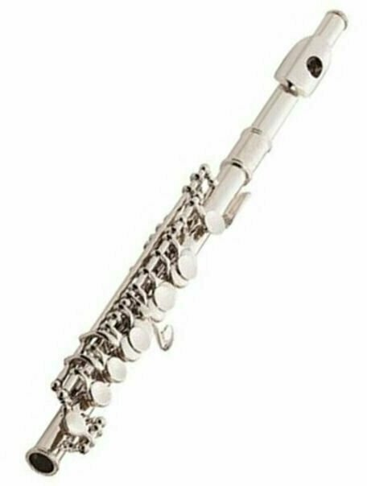 | 32.20.13.173-00000001 | штука | 1 | Вид | Пиколло |  | Значение характеристики не может изменяться участником закупки | Ограничение | 155
 |  |  |  |  | Тип | Поперечная |  | Значение характеристики не может изменяться участником закупки | Ограничение
 |  |  |  |  | Категория | Школьная |  | Значение характеристики не может изменяться участником закупки | Ограничение
 |  |  |  |  | Система механики | Французский |  | Значение характеристики не может изменяться участником закупки | Ограничение
 |  |  |  |  | Тип клапанов | Открытые |  | Значение характеристики не может изменяться участником закупки | Ограничение
 |  |  |  |  | Изогнутая головка | Нет |  | Значение характеристики не может изменяться участником закупки | Ограничение
 |  |  |  |  | Отверстия звуковые | Тянутые |  | Значение характеристики не может изменяться участником закупки | Ограничение
 |  |  |  |  | Наличие ми-механики | Нет |  | Значение характеристики не может изменяться участником закупки | Ограничение
 |  |  |  |  | Материал тела | Нейзильбер посеребренный |  | Значение характеристики не может изменяться участником закупки | Ограничение
 |  |  |  |  | Материал головки | Нейзильбер посеребренный |  | Значение характеристики не может изменяться участником закупки | Ограничение
 |  |  |  |  | Материал механики | Нейзильбер посеребренный |  | Значение характеристики не может изменяться участником закупки | Ограничение
 |  |  |  |  | Наличие шомпола в комплекте | Нет |  | Значение характеристики не может изменяться участником закупки | Ограничение
 |  |  |  |  | Тип чехла/кейса в комплекте | Мягкий |  | Значение характеристики не может изменяться участником закупки | Ограничение
 |  |  |  |  | Наличие чехла/кейса в комплекте | Да |  | Значение характеристики не может изменяться участником закупки | Ограничение
 |  |  |  |  | Подтверждение производства российской промышленной продукции в соответствии с Постановлением Правительства РФ от 17 июля 2015 г. N 719

Требования к гарантийным обязательствам (требования к гарантии качества товара, а также требования к гарантийному сроку и (или) объему предоставления гарантий его качества, к гарантийному обслуживанию товара), к расходам на эксплуатацию товара, к обязательности осуществления монтажа и наладки товара, к обучению лиц, осуществляющих использование и обслуживание товара
Поставщик гарантирует безопасность Товара в соответствии с требованиями, установленными к данному виду товара правом Евразийского экономического союза и законодательством Российской Федерации.
Поставляемый Товар должен соответствовать действующим в Российской Федерации стандартам, техническим регламентам, санитарным и фитосанитарным нормам.
Товар должен быть упакован и замаркирован в соответствии с действующими стандартами.
Поставщик поставляет Товар в упаковке завода-изготовителя, позволяющей транспортировать его любым видом транспорта на любое расстояние, предохранять от повреждений, загрязнений, утраты товарного вида и порчи при его перевозке с учетом возможных перегрузок в пути и длительного хранения.
Доставка, выгрузка, монтаж, сборка, настройка, проверка работоспособности Товара в помещениях Заказчика, а также обучение сотрудников Заказчика осуществляется силами Поставщика.
Поставляемый Товар должен быть новым товаром (товаром, который не был в употреблении, в ремонте, в том числе который не был восстановлен, у которого не была осуществлена замена составных частей, не были восстановлены потребительские свойства).
В случае существенного нарушения Поставщиком требований к качеству Товара (обнаружения неустранимых недостатков, недостатков, которые не могут быть устранены без несоразмерных расходов или затрат времени, или выявляются неоднократно либо проявляются вновь после их устранения и других подобных недостатков), Поставщик производит замену некачественного Товара Товаром надлежащего качества в течение 14 (Четырнадцати) календарных дней с даты получения претензии Заказчика. Убытки, возникшие в связи с заменой Товара, несет Поставщик.
Гарантия Поставщика на поставленный Товар должна составлять не менее 12 месяцев со дня приемки Товара Заказчиком, но не менее срока, установленного производителем Товара.

1.Требования к гарантии качества товара, работы, услуги, а также требования к гарантийному сроку и (или) объему предоставления гарантий их качества, к гарантийному обслуживанию товара (далее - гарантийные обязательства), к расходам на эксплуатацию товара, к обязательности осуществления монтажа и наладки товара, к обучению лиц, осуществляющих использование и обслуживание товара:
- срок, на который предоставляется гарантия: не менее 12 месяцев и не менее, чем срок действия гарантии производителя данного Товара. Срок гарантийных обязательств исчисляется с даты подписания Заказчиком документа о приемке.
- требование к гарантии производителя товара: в соответствии с действующими стандартами, утвержденными на данный вид товара.
- информация о требованиях к гарантийному обслуживанию товаров: Если в процессе эксплуатации товара в течение гарантийного срока обнаружатся дефекты в товаре и/или его комплектующих изделиях, которые не позволят продолжить нормальную эксплуатацию товара, то их устранение осуществляет Поставщик своими силам и за свой счет, если эти дефекты не явились следствием неправильной эксплуатации товара. Поставщик гарантирует качество и безопасность поставляемого товара в соответствии с действующими стандартами, утвержденными на данный вид товара, и наличие сертификатов, обязательных для данного вида товара, оформленных в соответствии с действующим законодательством. Товар должен быть новым, не бывшим в употреблении, не подвергавшимся ремонту, в упаковке производителя. Год выпуска не ранее 2025 года.
При обнаружении дефектов, эксплуатационных отказах или выходе товара и/или его комплектующих изделиях из строя в гарантийный период, Поставщик обязан без дополнительной оплаты в течение 10-ти дней с момента получения претензии от Заказчика провести необходимые работы по техническому обслуживанию, ремонту и вводу товара в эксплуатацию либо заменить Товар.
Выявленные дефекты фиксируются двухсторонним актом Поставщика и Заказчика. Устранение Поставщиком дефекта не освобождает его от других гарантийных обязательств. Гарантийный срок в этом случае соответственно продлевается на период устранения дефектов. Исполнение гарантийных обязательств осуществляется как по местонахождению Заказчика, так и по местонахождению Поставщика. В случаях, когда гарантийные обязательства осуществляются по местонахождению Поставщика, доставка товара и комплектующих изделий к месту гарантийного обслуживания, ремонта, замены и обратно осуществляется Поставщиком самостоятельно и за его счет.
2. Сведения об изображении поставляемого товара, позволяющие его идентифицировать и подготовить заявку, если в таком описании содержится требование о соответствии поставляемого товара изображению товара, на поставку которого заключается контракт: не установлено.
3. Сведения о месте, датах начала и окончания, порядке и графике осмотра участниками закупки образца или макета товара, на поставку которого заключается контракт, если в таком описании содержится требование о соответствии поставляемого товара образцу или макету товара, на поставку которого заключается контракт: не установлено.
4. Экологические требования к отдельным видам товаров (являющихся объектом закупки), а также о минимальной доле вторичного сырья, использованного при их производстве: не установлены.

